管理系党支部开展学习贯彻习近平新时代中国特色社会主义思想主题教育暨学习贯彻党的二十大精神推进高质量就业会议
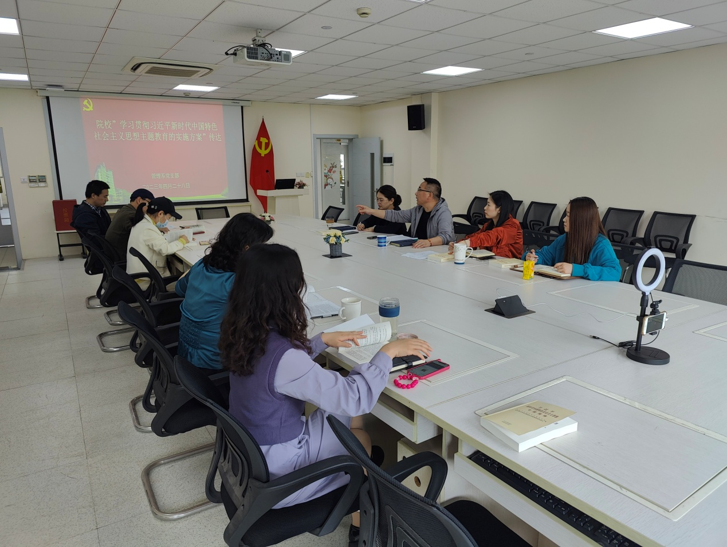
4月28日下午，管理系党支部开展“学习贯彻习近平新时代中国特色社会主义思想主题教育的实施方案传达暨学习贯彻党的二十大精神推进高质量就业”党员大会。会议由党支部书记陈国荣主持，全体在线上线下同步党员参加。
陈国荣书记传达学习贯彻习近平新时代中国特色社会主义思想主题教育的实施方案，强调要深刻领悟“两个确立”的决定性意义、自觉增强“四个意识”、坚定“四个自信”、做到“两个维护”的政治高度，要牢牢把握“学思想、强党性、重实践、建新功”的总要求，坚持学思用贯通、知信行合一，着力在学用结合、深化转化上下功夫。陈书记还谈到，通过主题教育活动要把管理系各项工作贯彻新发展理念，融入新发展格局。活动开始前，全体支部党员收到了最新学习材料《习近平新时代中国特色社会主义思想专题摘编》。
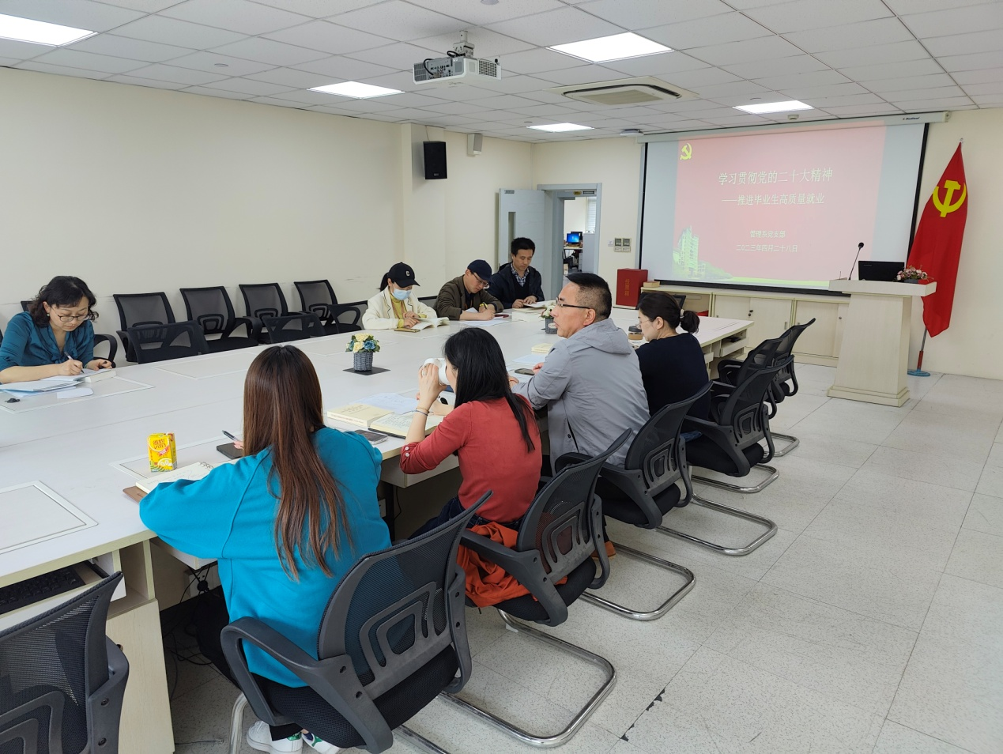
陈国荣书记以学习贯彻党的二十大精神为指导，对照了今年学生就业工作目标要求，落实了管理系“1+9“就业工作方法，分析了重点与难点。陈书着重谈到矩阵就业工作法，矩阵的横向代表的是各色各样的学生，有些面试技能差、有些就业意愿不高；矩阵的纵向代表的是我们管理系全体老师，有些老师既是毕业班班主任，也是学生毕业论文指导老师，也是党员教师。找到重叠度高的地方，可以迅速找到就业工作推进瓶颈和解决方法。陈书记还提到，入学教育是学生进入学校的第一课，而论文指导老师牵手指导学生就业，这是学生在学校踏入社会前的最后一课。因此，陈书记最后提出，要把管理系“1+9”就业工作方法升级到“1+10“，让全体党员都加入进来为我们系的学生就业服务。
全体党员感悟很深，在交流环节大家纷纷分享自己的学习体会。陈国荣书记总结到，管理系党支部要进一步完善主题教育实施方案，结合系部各项工作实际，明确具体安排，精心组织实施，把开展主题教育同推动管理系职业教育教学工作、毕业班学生高质量就业工作结合起来。

管理系党支部 张毅/李凯（文/摄）
2023年4月28日

